Тренінг на тему:
«Молодь за розумне використання енергії»

Тема: «Молодь за розумне використання енергії»
Мета уроку: активізація участі підростаючого покоління у процесі енергозбереження у закладі та вдома; підвищення рівня інформованості учасників тренінгу в галузі енергозберігаючих технологій; усвідомлення учнями глобальної рівноваги та причетності кожного до проблем навколишнього середовища; розвиток здатності до творчої діяльності, толерантності, терпимості до чужої думки, уміння вести діалог, виступати перед колективом.
Вік дітей, для яких складено тренінг: 12-14 років.
Орієнтовна тривалість: 1год.

Хід уроку
„Ми взагалі не отримали Землю в спадок від наших предків – ми всього лише взяли її в борг у наших дітей”
Антуан де Сент-Екзюпері, письменник
План:
Вступ.

- Збереження енергії при освітленні:
а) Прийом «Аукціон»
б) Прийом «Художник»
в) Прийом «Математичне моделювання»
2. Збереження енергії при обігріванні оселі:
а) Прийом «Займи позицію»
б) Прийом «Так -ні»
в) Прийом «Математичне моделювання»
3. Використання гарячої води:
а) Прийом «Творча лабораторія»
б) Прийом «Продовжити речення»
в) Прийом «Математичне моделювання»
Висновки

Енергозбереження — це дії для зменшення кількості використовуваної енергії.
Використання природної енергії пов'язане з двома проблемами. Перша — запаси відновлюваних джерел енергії вичерпуються, друга — сучасні способи виробництва енергії завдають непоправної шкоди довкіллю та людині внаслідок шкідливих викідів. Тому необхідно її заощаджувати! Забезпечення раціонального та економного витрачання енергоресурсів давно приділяється велика увага у всьому світі.
Енергія надає людині важливі «послуги» у вигляді тепла для обігрівання і готування їжі, забезпечує роботу промисловості і транспорту. Ми вже знаємо, що для отримання цієї енергії необхідне паливо - нафта, газ, вугілля, ядерне паливо, дрова та інші первинні джерела (сонце, вітер, вода).
Використовуючи різні джерела енергії та технології ми будемо досягати різного корисного ефекту, оскільки значна кількість первинної енегії витрачається марно через недосконалу конструкцію та низьку ефективність експлуатації обладнання. Для зменшення витрат енергії при її перетворенні й зниженні негативного впливу її споживання на довкілля потрібно застосовувати передові знання з техніки, соціології та природничих наук.
З закону збереження і перетворення енергії ми знаємо, що енергія не виникає з нічого і не зникає в нікуди, а використану енергію не повернути. Отже, потрібно намагатися не витрачати енергію марно, бо запаси енергоносіїв на Землі обмежені.
Прагнучи поліпшити життєві умови і знизити вплив на навколишнє середовищє, люди постійно шукають нові методи і технології, що дозволяють ефективно використовувати енергію.
Працюючи над енергозбереженням, важливо акцентувати увагу на засобах використання енергії в корисних цілях і можливості отримання такого ж результата з меншими затратами енергії.
Необхідно пам’ятати: зберегти одиницю енергії набагато краще, ніж виробити нову, адже зменшується втрата енергії при її виробництві та транспортуванні, а також – знижується негативний вплив на навколишнє середовище.

- Збереження енергії при освітленні

Освітлення - це одне з тих застосувань енергії, де варто використовувати високоякісну енергію електрики (енергозберігаючі лампи заощаджують до 75% енергії).
Для комфортного існування людям потрібно світло. Найбільш розповсюджене джерело світла в будинках - лампи розжарювання або рідше – ефективніші люмінесцентні лампи з електронним баластом. За однакової світловидності вони використовують лише 20-30% енергії, необхідної для стандартних лампочок розжарювання. Завдяки електронному баластові, що перетворює струм звичайної частоти 50 гц на більш високочастотний, немає проблеми мерехтіння.
Заходи з енергозбереження щільно пов’язані з охороною навколишнього середовища. Надмірне енерговикористання веде до згубного впливу на природу.
Прийом «Аукціон»
1. Запропонуйте власні шляхи розв’язання проблеми збереження, відтворення та раціонального використання електроенергії.

2. Як треба економити електроенергію, використовуючи сучасну, передову освітлювальну техніку?
3. Що відбудеться, якщо заходи щодо раціонального використання електроенергії не будуть реалізовуватись?
4. З власних спостережень наведіть приклади раціонального використання електроенергії.
5. В який час зростає витрата електроенергії і чому?

Прийом « Художник»
Оформлення плакату „ Я за енергозбереження!"
Прийом «Математичне моделювання»
1. У кімнаті горіла лампочка потужністю в 75 кВт, її замінили на 60 кВт. Скільки ватів зекономили?
2. Якщо в 15 квартирах на годину вимкнути по одній лампочці в 75 ват. Скільки кіловат енергії можна зекономити?
3. Всього за тиждень витратили 50 кВт електроенергії. За 1 день 6 кВт, за другий в 2 рази більше. Скільки кВт витратили за останні дні тижня?

Збереження енергії при обігріванні оселі

Ми живемо у прохолодному кліматі і тому змушені придумувати штучні методи збереження тепла у приміщенні.
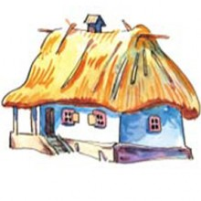
Українські стандарти передбачають комфортну температуру всередині приміщень 18-20^{о}С. На опалення приміщень витрачається четверта частина палива, що споживається в країні, з них 80% на обігрівання будинків.
Найскладнішим завданням в будь-якій країні є створення такої системи організації теплопостачання, яка б надавала споживачеві стимулів збереження теплової енергії. Існують багато шляхів підвищення ефективності споживання тепла, серед якого як прості, так і складні і цінні.

Прийом «Займи позицію»
- Поясніть народну мудрість: «Гроші викинуті на вітер».
- Що треба зробити, щоб стіни приміщення швидко нагрівалося і повільно охолоджувалося?
- Яка кількість тепла втрачається через неутеплені вікна і двері і як треба скоротити ці втрати?
Прийом «Так - ні»
Зміни кліматичної системи відбувалися упродовж мільйонів років і відбуваються сьогодні. Але, за рахунок активної діяльності людини, характер та інтенсивність цих змін на відміну від багатомільйонної історії Землі носить небезпечний характер, ставлячи під загрозу саме існування людства на землі. - Чи вірите ви в те, що людина може кардинально змінити клімат Землі?
Прийом «Математичне моделювання»
- Марійка дуже любить птахів і тому 3 рази на день виходить на балкон їх погодувати, при цьому не закриваючи двері до кімнати. За 5 хвилин перебування на балконі температура в кімнаті знижується. Щоб досягти необхідної температури в приміщення мама включає котел і витрачає 10 к. за кожну хвилину Марійчиного перебування на балконі. Скільки зайвих коштів витрачає родина за день?
- Використання гарячої води

В середньому одна людина в день використовує в домогосподарстві біля 150 л. питної води. В дійсності для пиття та куховарення ми використовуємо тільки близько 3-4% цієї кількості. Більшість води витрачається у ванній кімнаті та туалеті. Тому саме тут можна досягти суттєвої економії води. Понадмірне, а часто просто таки марнотратливе використання теплої чи гарячої води спричинює додаткові витрати енергії та коштів. Не варто економити на питті. Навпаки рекомедується споживати щодня не менше 2,5 л рідини.
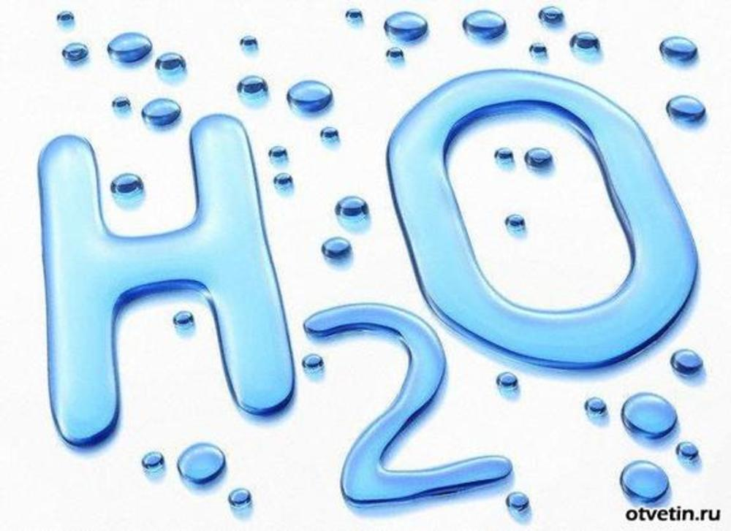
Як можна вагомо економити воду, енергію та кошти, а також вносити вагомий вклад у справу збереження природнього довкілля, при тому суттєво не відмовляючись від звичного комфорту? Економити можна інвестуючи в технічні засоби, які сприяють зменшенню витрат води. Не менш вагомої економії можна досягнути на основі самої тільки нашої відповідальної поведінки, яка знову ж таки потребує не стільки самообмеження і відмови від привичного комфорту, як швидше та більше здорового глузду.
Прийом «Творча лабораторія»
- Енергія і довкілля: наслідки неконтрольованого та нераціонального споживання води для довкілля.
Прийом «Продовжити речення»
„У нашому домі………………………..» (назвати захід щодо раціонального використання гарячої води)
Прийом «Математичне моделювання»
- Відомо, що через нещільно закритий кран на добу витікає 100 л. води. Оцініть збитки, якщо в школі погано закриті 20 кранів. Яким буде збиток за один день? За тиждень?
- Сім'я розраховувала за вересень заплатити 98 (дев'яносто вісім) грн за гарячу воду, а заплатила 48(сорок вісім) грн, тому, що економила. Скільки сім'я зекономила грошей? Скільки може заощадити за 3 місяці?
4. За тиждень витратили 210 л води. Якою буде витрата води за 1 день? За 10 днів? За 30 днів?
Висновки

Егнергія - це невід’ємна частина нашого життя, але все ж таки її виробництво завдає значної шкоди навколишньому середовищу та здоров’ю людини. Використання будь-якого виду енергії і виробництво електроенергії супроводжується утворенням багатьох забруднювачів води і повітря. Запобіганням цьому може бути використання нових технологій на виробництвах. І в Україні є всі можливості для цього.
Запровадження нових технологій на виробництвах зменшуть витрати грошей і допоможуть зберегти природні ресурси в цілісності. Для досягнення корисного ефекту потрібно якомога повніше використовувати енергетичні ресурси і звести до мінімуму нераціональні витрати.
В Україні є достатній потенціал для впровадження когенераційних технологій. Необхідно всі новостворювані енергетичні об"єкти перевіряти на можливість використання когенераційних технологій і там де економічно доцільно впроваджувати когенераційні технології, вони повинні мати належний стимул і підтримку для впровадження. Цей напрямок є перспективним для впровадження в Україні в зв"язку з тим, що при цьому можуть бути використані різні механізми фінансування будівництва когенераційних установок в стислі терміни при використанні вже існуючого обладнання (котлів котелень для використання в якості теплоутилізаційних, насосного обладнання і таке інше). В нашій країні є всі можливості налагодити та поставляти під замовлення відповідне когенераційне обладнання в достатніх обсягах.
Якщо ми будемо більш раціонально використовувати енергетичні ресурси, то ми зможем зберегти природу в цілісності ще на багато років.

Література:
  - http://uk.wikipedia.org
  - Енергозбереження. Підручник для учнів загальноосвітньої школи з раціонального використання ресурсів та енергії. Київ 2003 р.
  - Леонтьєва Г.Г., Тюленева В.О. Географія рідного краю. 5 клас. - "Реноме”, 2000.
  - Ільченко В.Р. Викладання курсу "Я і Україна. Довкілля”. - Полтава, 2004.
  - Пометун О., Пироженко Л. Сучасний урок. Інтерактивні технології навчання. – К.: "Видавництво А.С.К.”, 2004.
  - Мечик А.А., Воловик О.М. Природа України. – Тернопіль: "Підручники і посібники”, 1996.
  - Довкілля – особистісно орієнтована освітня модель. – К.: Шкільний світ, газета "Початкова освіта” № 16 (256) квітень 2004.

Додаток
Корисні поради щодо раціонального використання
енергії в побуті.

Слідкуйте за витратами енергоносіїв!
Лічильники електроенергії, газу, гарячої і холодної води дають змогу контролювати витрати енергоносіїв, регулювати їх споживання і фіксувати результати економного використання.
Утеплюйте вікна та двері!
В холодну погоду 24% тепла витрачається через недбало ущільнені двері і вікна, 26% - через стіни, 11% - через допоміжні приміщення (підвали, сходові клітини, тощо) і 39% - через вентиляційні отвори і димоходи.
Не випускайте тепло!
Закривайте на ніч занавіски і жалюзі, щоб зменшити втрати тепла через вікна. Заізолюйте радіатори опалювальної системи від зовнішніх стін - встановіть за ними тепловідбиваючу фольгу. Це на 4% зменшить витрати на опалення приміщень.
Не перетоплюйте Вашу оселю!
Якщо ви сплачуєте за опалення по тепловому лічильнику, чи маєте автономне опалення, пам’ятайте: підвищення температури в приміщенні на 1 градус збільшує витрати теплової енергії на 6%.
Не перекривайте теплу дорогу!
Радіатори опалення, закриті занавісками чи невдало розставленими меблями, більше гріють вулицю, ніж Вашу оселю.
Не витрачайте свої гроші на опалення вулиці!
Відкриті впродовж багатьох годин квартирки вікон дають вам не тільки свіже повітря, а й значні втрати тепла. Краще провітрювати частіше, але лише на протязі кількох хвилин при широко відкритому вікні. За цей час стіни приміщення не встигають охолонути.
Більше світла при менших витратах електроенергії!
Якщо замість чотирьох лампочок у люстрі має бути чотири бра, то локальне освітлення забезпечить економне і комфортне освітлення в тому місці де ви працюєте, чи відпочиваєте. Це дає змогу економити до 25% електроенергії.

Можна прати економно!
Оптимально використовуйте пральну машину. Доцільно прати при більш низькій температурі й без програми попереднього прання.
Використовуйте менше гарячої і холодної води!
Коли протікають крани на кухні та в туалеті, це призводить до значних втрат води, яку постачати стає все складніше. Подумайте, скільки води збережете, якщо: - будете мити посуд не потоком води, а в посуді та з застосуванням миючих засобів;
- будете кип’ятити води не більше, ніж потрібно.
Приймати душ замість ванни - девіз тих, хто економить!
Витрати води і теплової енергії на ванну приблизно в чотири рази перевищують витрати на душ. Родина з чотирьох осіб може протягом року зекономити значну суму, якщо приймання ванни буде послідовно змінюватися душем.
Розумно користуйтеся холодильником!
Треба завжди пам’ятати, що відкривши холодильник і роздумуючи, що б там взяти, ви втрачаєте стільки, скільки коштує те що ви з’їcте.

